

**检 测 报 告**

**报告编号：2023JCJCWTQ1121-2**

**委托单位： 宁国中鼎精工技术有限公司**

**样品类别： 废气、环境空气、废水、噪声**

**检测类别： 验收检测**

**报告日期： 2023年12月22日**

**宁国市浚成环境检测有限公司**

**声 明**

1. 本报告无专用章、“CMA”章和签发人签字无效。

2、本公司保证工作的客观公正性，对委托单位的商业信息、技术文件等商业秘密履行保密义务。

3、委托单位对报告数据如有异议，请于收到报告之日起7个工作日内以书面形式向本公司提出复测申请，逾期将不予受理。

4、不可重复性或不能进行复测的试验，不进行复测，委托单位应放弃异议的权利。

5、委托单位对样品的代表性和资料的真实性、完整性负责，否则本公司不承担任何相关责任。

6、本报告检测结果仅对被测地点、对象及当时情况有效，送样委托检测结果仅对所送委托样品有效。

7、本公司有权在完成报告后处理所测样品。

8、未经许可不得部分复制本检测报告，盗用、涂改、或以其他任何形式篡改均无效，本公司将对上述行为严究其相应的法律责任。

名称：宁国市浚成环境检测有限公司

地址：宁国市宁国经济技术开发区千秋南路麦尔克塑业院内二楼

电话：0563-4111056

检测报告

|  |  |  |  |
| --- | --- | --- | --- |
| 委托单位 | 宁国中鼎精工技术有限公司 | | |
| 委托单位地址 | 安徽省宣城市宁国市经济技术开发区河沥园区毛湾路9号 | | |
| 受检单位 | / | | |
| 受检单位地址 | / | | |
| 联系人 | 徐鹏 | 电话 | 15240130115 |
| 采样人员 | 李明阳、汪浩 | 采样日期 | 2023.11.20～2023.11.23 |
| 气象条件 | 晴 | 样品状态 | 液态、气态 |

编制： 签发：

审核： 签发日期：

检测报告

**1.检测结果**

**1.1 废气**

|  |  |  |  |  |  |  |  |  |
| --- | --- | --- | --- | --- | --- | --- | --- | --- |
| 采样日期 | 2023.11.21 | | 分析日期 | 2023.11.21～11.24 | | 排气筒高度 | | 15米 |
| 检测  点位 | 检测项目 | | 检测结果 | | | | | |
| 09:39～09:49 | 09:51～10:01 | 10:02～10:12 | | 均值 | |
| 箱式热处理炉、淬火油池、天然气燃烧废气进口 | 标干流量(m3/h) | | 30002 | 30481 | 28730 | | 29738 | |
| 油雾 | 产生浓度  （mg/m3） | 1.56 | 1.50 | 1.61 | | 1.56 | |
| 产生速率  (kg/h) | 0.047 | 0.046 | 0.046 | | 0.046 | |
| 非甲烷总烃 | 产生浓度  （mg/m3） | 0.47 | 0.42 | 0.33 | | 0.41 | |
| 产生速率  (kg/h) | 0.014 | 0.013 | 0.009 | | 0.012 | |
| 废气总排放口 | 检测时段 | | 14:50～15:10 | 15:11～15:31 | 15:32～15:52 | | 均值 | |
| 标干流量(m3/h) | | 26666 | 27763 | 26998 | | 27142 | |
| 颗粒物 | 排放浓度  （mg/m3） | 1.1 | 1.0 | 1.1 | | 1.1 | |
| 排放速率  (kg/h) | 0.029 | 0.028 | 0.030 | | 0.029 | |
| 二氧化硫 | 排放浓度  （mg/m3） | ND | ND | ND | | ND | |
| 排放速率  (kg/h) | 0.040 | 0.041 | 0.040 | | 0.040 | |
| 氮氧化物 | 排放浓度  （mg/m3） | ND | ND | 3 | | ND | |
| 排放速率  (kg/h) | 0.040 | 0.042 | 0.081 | | 0.054 | |
| 检测时段 | | 14:23～14:33 | 14:34～14:44 | 14:46～14:56 | | 均值 | |
| 标干流量(m3/h) | | 29440 | 30621 | 34068 | | 31376 | |
| 油雾 | 排放浓度  （mg/m3） | 0.82 | 0.77 | 0.82 | | 0.80 | |
| 排放速率  (kg/h) | 0.024 | 0.024 | 0.028 | | 0.025 | |
| 非甲烷总烃 | 排放浓度  （mg/m3） | ND | ND | ND | | ND | |
| 排放速率  (kg/h) | 0.001 | 0.001 | 0.001 | | 0.001 | |
| 备注 | “ND”表示检测结果低于检出限。 | | | | | | | |

检测报告

**续1.1 废气**

|  |  |  |  |  |  |  |  |  |
| --- | --- | --- | --- | --- | --- | --- | --- | --- |
| 采样日期 | 2023.11.23 | | 分析日期 | 2023.11.23～11.24 | | 排气筒高度 | | 15米 |
| 检测  点位 | 检测项目 | | 检测结果 | | | | | |
| 10:30～10:40 | 10:41～10:51 | 10:53～11:03 | | 均值 | |
| 箱式热处理炉、淬火油池、天然气燃烧废气进口 | 标干流量(m3/h) | | 30517 | 30699 | 30318 | | 30511 | |
| 油雾 | 产生浓度  （mg/m3） | 1.36 | 1.61 | 1.54 | | 1.50 | |
| 产生速率  (kg/h) | 0.042 | 0.049 | 0.047 | | 0.046 | |
| 非甲烷总烃 | 产生浓度  （mg/m3） | 0.58 | 0.63 | 0.55 | | 0.59 | |
| 产生速率  (kg/h) | 0.018 | 0.019 | 0.017 | | 0.018 | |
| 废气总排放口 | 检测时段 | | 11:45～12:05 | 12:05～12:25 | 12:26～12:46 | | 均值 | |
| 标干流量(m3/h) | | 27711 | 27709 | 27245 | | 27555 | |
| 颗粒物 | 排放浓度  （mg/m3） | 1.0 | 1.1 | 1.0 | | 1.0 | |
| 排放速率  (kg/h) | 0.028 | 0.030 | 0.027 | | 0.028 | |
| 二氧化硫 | 排放浓度  （mg/m3） | ND | ND | ND | | ND | |
| 排放速率  (kg/h) | 0.042 | 0.042 | 0.041 | | 0.041 | |
| 氮氧化物 | 排放浓度  （mg/m3） | 3 | ND | ND | | ND | |
| 排放速率  (kg/h) | 0.083 | 0.042 | 0.041 | | 0.055 | |
| 检测时段 | | 11:06～11:16 | 11:18～11:28 | 11:30～11:40 | | 均值 | |
| 标干流量(m3/h) | | 27167 | 27055 | 27085 | | 27102 | |
| 油雾 | 排放浓度  （mg/m3） | 0.78 | 0.82 | 0.81 | | 0.80 | |
| 排放速率  (kg/h) | 0.021 | 0.022 | 0.022 | | 0.022 | |
| 非甲烷总烃 | 排放浓度  （mg/m3） | ND | ND | ND | | ND | |
| 排放速率  (kg/h) | 0.001 | 0.001 | 0.001 | | 0.001 | |
| 备注 | “ND”表示检测结果低于检出限。 | | | | | | | |

检测报告

**续1.1 废气**

|  |  |  |  |  |  |  |
| --- | --- | --- | --- | --- | --- | --- |
| 采样日期 | 2023.11.20 | | 分析日期 | 2023.11.24 | 排气筒高度 | 15米 |
| 检测  点位 | 检测项目 | | 检测结果 | | | |
| 14:44～14:54 | 14:55～15:05 | 15:06～15:16 | 均值 |
| 冷镦废气进口 | 标干流量(m3/h) | | 29489 | 31234 | 29100 | 29941 |
| 油雾 | 产生浓度  （mg/m3） | 1.37 | 1.16 | 1.27 | 1.27 |
| 产生速率  (kg/h) | 0.040 | 0.036 | 0.037 | 0.038 |
| 冷镦废气出口 | 检测时段 | | 15:26～15:36 | 15:37～15:47 | 15:48～15:58 | 均值 |
| 标干流量(m3/h) | | 26304 | 26898 | 26330 | 26511 |
| 油雾 | 排放浓度  （mg/m3） | 0.92 | 0.78 | 0.69 | 0.80 |
| 排放速率  (kg/h) | 0.024 | 0.021 | 0.018 | 0.021 |
| 备注 |  | | | | | |

|  |  |  |  |  |  |  |
| --- | --- | --- | --- | --- | --- | --- |
| 采样日期 | 2023.11.23 | | 分析日期 | 2023.11.24 | 排气筒高度 | 15米 |
| 检测  点位 | 检测项目 | | 检测结果 | | | |
| 13:49～13:59 | 14:00～14:10 | 14:11～14:21 | 均值 |
| 冷镦废气进口 | 标干流量(m3/h) | | 32349 | 27571 | 28857 | 29592 |
| 油雾 | 产生浓度  （mg/m3） | 1.26 | 1.26 | 1.25 | 1.26 |
| 产生速率  (kg/h) | 0.041 | 0.035 | 0.036 | 0.037 |
| 冷镦废气出口 | 检测时段 | | 14:28～14:38 | 14:40～14:50 | 14:52～15:02 | 均值 |
| 标干流量(m3/h) | | 26282 | 25786 | 26169 | 26079 |
| 油雾 | 排放浓度  （mg/m3） | 0.58 | 0.66 | 0.67 | 0.64 |
| 排放速率  (kg/h) | 0.015 | 0.017 | 0.018 | 0.017 |
| 备注 |  | | | | | |

检测报告

**续1.1 废气**

|  |  |  |  |  |  |  |  |  |
| --- | --- | --- | --- | --- | --- | --- | --- | --- |
| 采样日期 | 2023.11.22 | | 分析日期 | 2023.11.23～11.24 | | 排气筒高度 | | 15米 |
| 检测  点位 | 检测项目 | | 检测结果 | | | | | |
| 09:08～09:18 | 09:22～09:32 | 09:34～09:44 | | 均值 | |
| 烘干废气进口 | 标干流量(m3/h) | | 18218 | 16839 | 16798 | | 17285 | |
| 油雾 | 产生浓度  （mg/m3） | 2.31 | 2.47 | 2.43 | | 2.40 | |
| 产生速率  (kg/h) | 0.042 | 0.042 | 0.041 | | 0.042 | |
| 非甲烷总烃 | 产生浓度  （mg/m3） | 0.76 | 0.53 | 0.49 | | 0.59 | |
| 产生速率  (kg/h) | 0.014 | 0.009 | 0.008 | | 0.010 | |
| 烘干废气出口 | 检测时段 | | 10:06～10:16 | 10:17～10:27 | 10:29～10:39 | | 均值 | |
| 标干流量(m3/h) | | 23925 | 20375 | 20733 | | 21678 | |
| 油雾 | 排放浓度  （mg/m3） | 1.84 | 1.98 | 1.92 | | 1.91 | |
| 排放速率  (kg/h) | 0.044 | 0.040 | 0.040 | | 0.041 | |
| 非甲烷总烃 | 排放浓度  （mg/m3） | ND | ND | ND | | ND | |
| 排放速率  (kg/h) | 0.001 | 0.001 | 0.001 | | 0.001 | |
| 备注 | “ND”表示检测结果低于检出限。 | | | | | | | |

检测报告

**续1.1 废气**

|  |  |  |  |  |  |  |  |  |
| --- | --- | --- | --- | --- | --- | --- | --- | --- |
| 采样日期 | 2023.11.23 | | 分析日期 | 2023.11.23～11.24 | | 排气筒高度 | | 15米 |
| 检测  点位 | 检测项目 | | 检测结果 | | | | | |
| 09:02～09:12 | 09:14～09:24 | 09:25～09:35 | | 均值 | |
| 烘干废气进口 | 标干流量(m3/h) | | 15766 | 16655 | 16801 | | 16407 | |
| 油雾 | 产生浓度  （mg/m3） | 2.82 | 2.40 | 2.37 | | 2.53 | |
| 产生速率  (kg/h) | 0.044 | 0.040 | 0.040 | | 0.042 | |
| 非甲烷总烃 | 产生浓度  （mg/m3） | 0.74 | 0.58 | 0.65 | | 0.66 | |
| 产生速率  (kg/h) | 0.012 | 0.010 | 0.011 | | 0.011 | |
| 烘干废气出口 | 检测时段 | | 09:51～10:01 | 10:01～10:11 | 10:13～10:23 | | 均值 | |
| 标干流量(m3/h) | | 21246 | 20479 | 20455 | | 20727 | |
| 油雾 | 排放浓度  （mg/m3） | 1.63 | 1.76 | 1.75 | | 1.71 | |
| 排放速率  (kg/h) | 0.035 | 0.036 | 0.036 | | 0.036 | |
| 非甲烷总烃 | 排放浓度  （mg/m3） | ND | ND | ND | | ND | |
| 排放速率  (kg/h) | 0.001 | 0.001 | 0.001 | | 0.001 | |
| 备注 | “ND”表示检测结果低于检出限。 | | | | | | | |

检测报告

**1.2环境空气**

|  |  |  |  |  |  |  |
| --- | --- | --- | --- | --- | --- | --- |
| 采样时间 | 2023.11.20 | 分析日期 | | 2023.11.21～2023.11.23 | | |
| 检测点位 | 检测时段 | 检测结果 | | | | |
| 总悬浮颗粒物  （μg/m3） | | | 非甲烷总烃  （mg/m3） | |
| 厂界东 | 09:43～10:43 | 90 | | | ND | |
| 10:48～11:48 | 95 | | | ND | |
| 11:49～12:49 | 85 | | | ND | |
| 均值 | 90 | | | ND | |
| 厂界南 | 09:34～10:34 | 98 | | | ND | |
| 10:36～11:36 | 103 | | | ND | |
| 11:47～12:47 | 105 | | | ND | |
| 均值 | 102 | | | ND | |
| 厂界北 | 09:56～10:56 | 122 | | | ND | |
| 11:38～12:38 | 108 | | | ND | |
| 14:04～15:04 | 113 | | | ND | |
| 均值 | 114 | | | ND | |
| 下料车间东侧 | 10:00 | / | | | ND | |
| 11:01 | / | | | ND | |
| 12:02 | / | | | ND | |
| 均值 | / | | | ND | |
| 备注 | “ND”表示检测结果低于检出限 | | | | | |
| 参数测试结果 | 大气压力（KPa） | 102.4～102.7 | 气温（℃） | | | 14.4～16.2 |

检测报告

**续1.2环境空气**

|  |  |  |  |  |  |  |
| --- | --- | --- | --- | --- | --- | --- |
| 采样时间 | 2023.11.21 | 分析日期 | | 2023.11.22～2023.11.23 | | |
| 检测点位 | 检测时段 | 检测结果 | | | | |
| 总悬浮颗粒物  （μg/m3） | | | 非甲烷总烃  （mg/m3） | |
| 厂界东 | 08:50～09:50 | 87 | | | ND | |
| 09:51～10:51 | 97 | | | ND | |
| 10:54～11:54 | 92 | | | ND | |
| 均值 | 92 | | | ND | |
| 厂界南 | 08:54～09:54 | 85 | | | ND | |
| 09:55～10:55 | 107 | | | ND | |
| 10:57～11:57 | 112 | | | ND | |
| 均值 | 101 | | | ND | |
| 厂界北 | 09:04～10:04 | 118 | | | ND | |
| 10:05～11:05 | 120 | | | ND | |
| 11:09～12:09 | 113 | | | ND | |
| 均值 | 117 | | | ND | |
| 下料车间东侧 | 09:07 | / | | | ND | |
| 10:08 | / | | | ND | |
| 11:15 | / | | | ND | |
| 均值 | / | | | ND | |
| 备注 | “ND”表示检测结果低于检出限 | | | | | |
| 参数测试结果 | 大气压力（KPa） | 102.5～102.8 | 气温（℃） | | | 15.1～16.4 |

检测报告

**1.3废水**

|  |  |  |  |  |  |  |  |
| --- | --- | --- | --- | --- | --- | --- | --- |
| 采样时间 | 2023.11.20 | 分析日期 | | 2023.11.20～2023.11.25 | | | |
| 样品名称 | 检测项目 | 检测结果 | | | | | 单位 |
| 第一次 | 第二次 | | 第三次 | 均值 |
| 中鼎密封件厂区综合污水处理站进口 | pH值 | 8.2 | 8.5 | | 8.7 | / | 无量纲 |
| 化学需氧量 | 218 | 183 | | 189 | 197 | mg/L |
| 生化需氧量 | 48.5 | 42.5 | | 44.5 | 45.2 | mg/L |
| 悬浮物 | 63 | 47 | | 59 | 56 | mg/L |
| 石油类 | 20.0 | 19.5 | | 19.3 | 19.6 | mg/L |
| 氨氮 | 5.41 | 5.33 | | 5.48 | 5.41 | mg/L |
| 阴离子表面活性剂 | 0.15 | 0.13 | | 0.12 | 0.13 | mg/L |
| 样品性状 | 黑色、浑浊、有异味 | | | | | | |
| 中鼎密封件厂区综合污水处理站出口 | pH值 | 7.5 | 7.6 | | 7.5 | / | 无量纲 |
| 化学需氧量 | 17 | 14 | | 16 | 16 | mg/L |
| 生化需氧量 | 7.5 | 7.0 | | 7.0 | 7.2 | mg/L |
| 悬浮物 | 28 | 30 | | 26 | 28 | mg/L |
| 石油类 | 10.9 | 11.0 | | 10.9 | 10.9 | mg/L |
| 氨氮 | 1.69 | 1.67 | | 1.72 | 1.69 | mg/L |
| 阴离子表面活性剂 | 0.08 | 0.07 | | 0.08 | 0.08 | mg/L |
| 样品性状 | 淡黄、透明、有异味 | | | | | | |
| 备注 | “L”表示检测结果低于方法检出限。 | | | | | | |

检测报告

**续1.3废水**

|  |  |  |  |  |  |  |  |
| --- | --- | --- | --- | --- | --- | --- | --- |
| 采样时间 | 2023.11.21 | 分析日期 | | 2023.11.21～2023.11.26 | | | |
| 样品名称 | 检测项目 | 检测结果 | | | | | 单位 |
| 第一次 | 第二次 | | 第三次 | 均值 |
| 中鼎密封件厂区综合污水处理站进口 | pH值 | 8.3 | 8.3 | | 8.5 | / | 无量纲 |
| 化学需氧量 | 196 | 177 | | 182 | 185 | mg/L |
| 生化需氧量 | 46.5 | 43.5 | | 44.5 | 44.8 | mg/L |
| 悬浮物 | 40 | 52 | | 48 | 46.7 | mg/L |
| 石油类 | 19.1 | 18.7 | | 18.8 | 18.9 | mg/L |
| 氨氮 | 5.44 | 5.58 | | 5.56 | 5.53 | mg/L |
| 阴离子表面活性剂 | 0.14 | 0.13 | | 0.11 | 0.13 | mg/L |
| 样品性状 | 黑色、浑浊、有异味 | | | | | | |
| 中鼎密封件厂区综合污水处理站出口 | pH值 | 7.3 | 7.5 | | 7.3 | / | 无量纲 |
| 化学需氧量 | 18 | 16 | | 15 | 16 | mg/L |
| 生化需氧量 | 8.0 | 7.0 | | 6.5 | 7.2 | mg/L |
| 悬浮物 | 24 | 23 | | 26 | 24 | mg/L |
| 石油类 | 10.8 | 10.7 | | 11.0 | 10.8 | mg/L |
| 氨氮 | 1.72 | 1.76 | | 1.74 | 1.74 | mg/L |
| 阴离子表面活性剂 | 0.07 | 0.06 | | 0.07 | 0.07 | mg/L |
| 样品性状 | 淡黄、透明、有异味 | | | | | | |
| 备注 | “L”表示检测结果低于方法检出限。 | | | | | | |

检测报告

**1.4噪声**

|  |  |  |  |  |  |
| --- | --- | --- | --- | --- | --- |
| 检测结果  dB（A） | 检测点位 | 检测时间 | | | |
| 2023.11.20 | | 2023.11.21 | |
| 昼 | 夜 | 昼 | 夜 |
| 1#东 | 62.4 | 52.8 | 64.1 | 52.1 |
| 2#南 | 63.4 | 52.4 | 63.3 | 54.5 |
| 3#西 | 62.0 | 53.9 | 63.9 | 50.9 |
| 4#北 | 62.6 | 54.4 | 64.3 | 52.0 |
| 气相条件 | | 昼：晴 夜：晴 风速：1.0m/s | | 昼：晴 夜：晴 风速：0.6m/s | |
| 备注 |  | | | | |
| 噪  声  点  位  示  意  图 | 图片1  2#  1#  3#  4# | | | | |

**2.代表性附件**

**2.1 样品信息**

|  |  |  |  |
| --- | --- | --- | --- |
| 样品类别 | 检测点位 | 检测项目 | 检测频次 |
| 废气 | 箱式热处理炉、淬火油池、天然气燃烧废气进口 | 油雾、非甲烷总烃 | 3批次/1点/2天 |
| 废气总排放口 | 颗粒物、油雾、非甲烷总烃、  二氧化硫、氮氧化物 | 3批次/1点/2天 |
| 冷镦废气进出口 | 油雾 | 3批次/2点/2天 |
| 烘干废气进出口 | 油雾、非甲烷总烃 | 3批次/2点/2天 |
| 环境空气 | 厂界四周三点 | 总悬浮颗粒物、非甲烷总烃 | 3批次/3点/2天 |
| 废水 | 中鼎密封件厂区综合污水处理站进出口 | pH值、化学需氧量、悬浮物、石油类、生化需氧量、氨氮、阴离子表面活性剂 | 3批次/2点/2天 |
| 噪声 | 厂界四周外1米处 | 等效声级 | 昼夜各一次/2天 |

检测报告

**2.2 检测方法及检出限、仪器信息**

|  |  |  |  |  |
| --- | --- | --- | --- | --- |
| 检测项目 | 检测方法 | 检出限 | 单位 | 仪器设备名称及型号 |
| 颗粒物 | 固定污染源废气低浓度颗粒物的测定重量法HJ 836-2017 | 1.0 | mg/m3 | TH-880W烟尘平行采样仪EM-3088型智能烟尘烟气分析  PX125DZH十万分之一天平NVN-800S低浓度恒温恒湿系统 |
| 二氧化硫 | 固定污染源废气二氧化硫的测定定电位电解法HJ 57-2017 | 3 | mg/m3 | TH-880W烟尘平行采样仪 |
| 氮氧化物 | 固定污染源废气氮氧化物的测定定电位电解法HJ 693-2014 | 3 | mg/m3 | TH-880W烟尘平行采样仪 |
| 油雾 | 固定污染源废气 油烟和油雾的测定HJ1077-2019 | / | mg/m3 | EM-3088型智能烟尘烟气分析TH-880W烟尘平行采样仪  OIL480 红外分光测油仪 |
| 非甲烷总烃  （无组织） | 环境空气 总烃、甲烷和非甲烷总烃测定直接进样-气相色谱法HJ 604-2017 | 0.07 | mg/m3 | GC-1690 气相色谱仪 |
| 非甲烷总烃  （有组织） | 固定污染源废气总烃、甲烷、和非甲烷总烃的测定 气相色谱法HJ38-2017 | 0.07 | mg/m3 | GC-1690 气相色谱仪 |
| 总悬浮颗粒物 | 环境空气总悬浮颗粒物的测定重量法HJ 11263-2022 | 7 | μg/m3 | 智能综合采样器ADS-2062E（2.0）  PX125DZH十万分之一天平 |
| pH值 | 水质 pH 值的测定 电极法  HJ 1147-2020 | / | 无量纲 | PHBJ-260型便携式PH计 |
| 化学需氧量 | 水质化学需氧量的测定重铬酸盐法HJ 828-2017 | 4 | mg/L | HCA-102标准COD消解器 |
| 生化需氧量 | 水质五日生化需氧量（BOD5）的测定稀释与接种法HJ 505-2009 | 0.5 | mg/L | SPX-80B生化培养箱 |
| 悬浮物 | 水质悬浮物的测定重量法  GB 11901-1989 | / | mg/L | PX125DZH十万分之一天平 |
| 氨氮 | 水质氨氮的测定纳氏试剂分光光度法HJ 535-2009 | 0.025 | mg/L | TU-1810紫外可见分光光度计 |
| 石油类 | 水质石油类和动植物油类的测定红外分光光度法HJ 637-2018 | 0.06 | mg/L | OIL480 红外分光测油仪 |
| 阴离子表面活性剂 | 水质 阴离子表面活性剂的测定 亚甲基蓝分光光度法 《水和废水监测方法》（第四版）国家环境保护总局（2002年）4.4.18 | 0.05 | mg/L | TU-1810  紫外可见分光光度计 |
| 噪声 | 《工业企业厂界环境噪声排放标准》GB12348-2008 | / | dB（A） | AWA6228+ 噪声分析仪  AWA6021A声校准器  QDF-6型智能热球风速计 |

检测报告

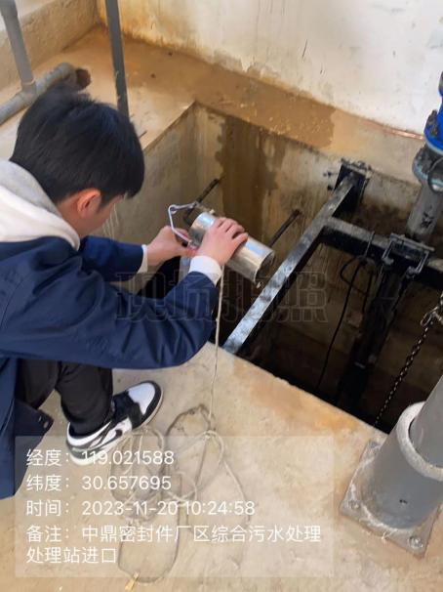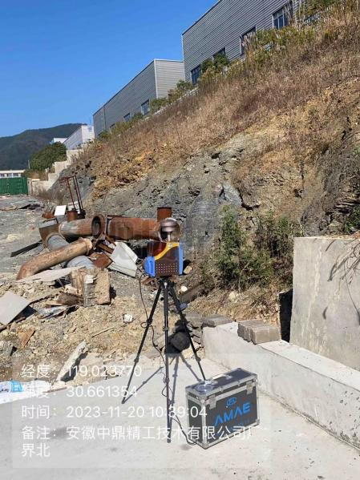**2.3现场采样照片**

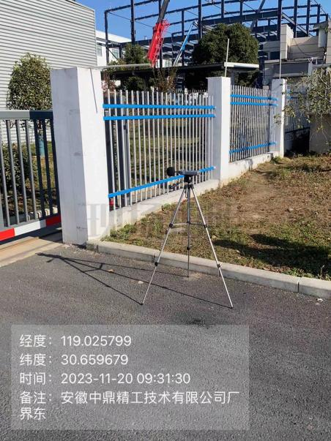

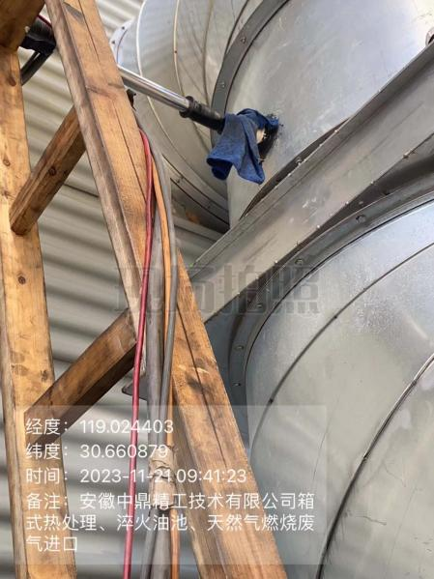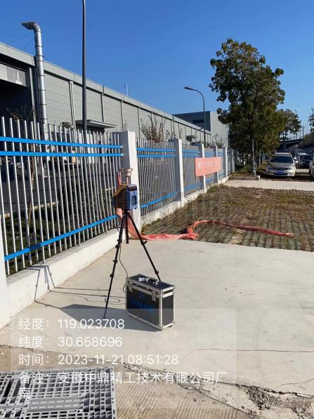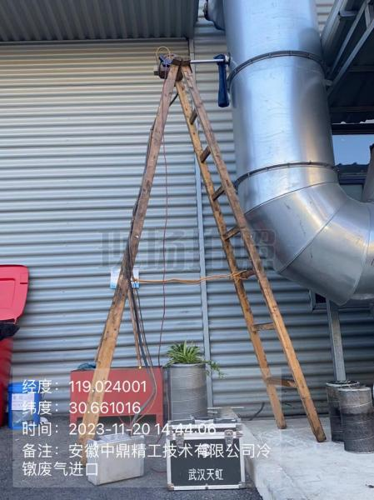

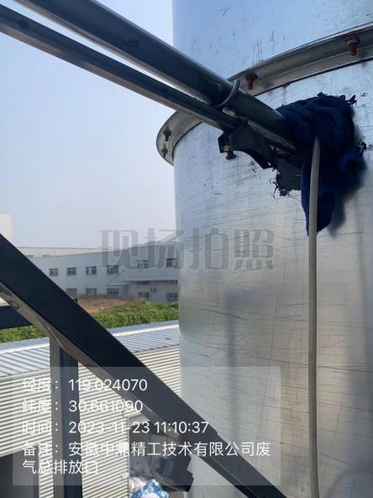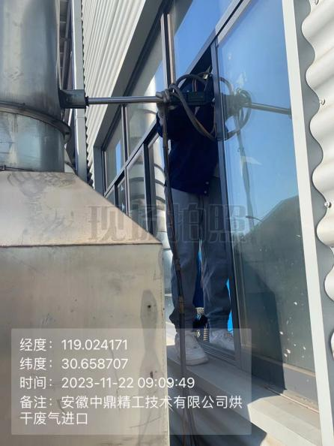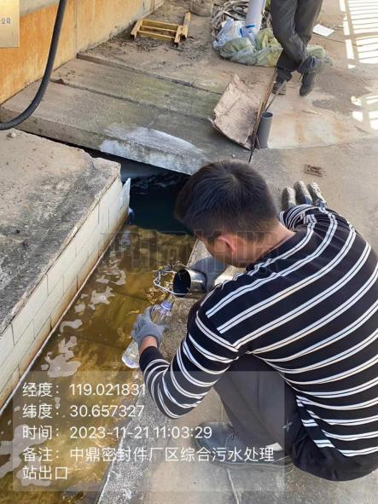

***报告结束***